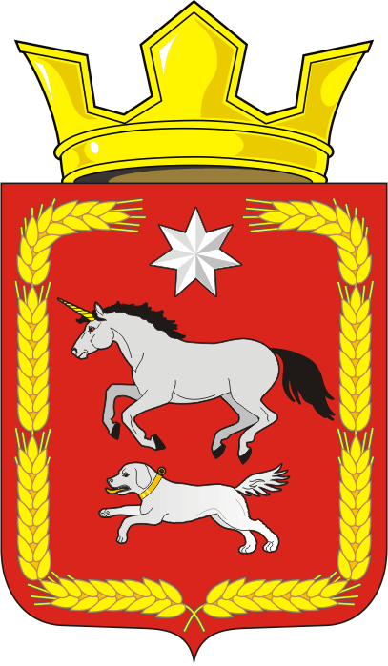

АДМИНИСТРАЦИЯ КАИРОВСКОГО СЕЛЬСОВЕТА
САРАКТАШСКОГО РАЙОНА ОРЕНБУРГСКОЙ ОБЛАСТИ

П О С Т А Н О В Л Е Н И Е
_________________________________________________________________________________________________________

13.09.2023 с. Каировка №66-п

О внесении изменений и дополнений в постановление от 21.03.2022 №19-п «Об утверждении Порядка осуществления органами местного самоуправления муниципального образования Каировский сельсовет Саракташского района Оренбургской области бюджетных полномочий главных администраторов доходов бюджетов бюджетной системы Российской Федерации»

В соответствии со статьей 160.1 Бюджетного кодекса Российской Федерации
1. Внести в постановление«Об утверждении Порядка осуществления органами местного самоуправления муниципального образования Каировский сельсовет Саракташского района Оренбургской области бюджетных полномочий главных администраторов доходов бюджетов бюджетной системы Российской Федерации» от 21.03.2022 №19-п(далее - Постановление) следующие изменения и дополнения:
1.1Подпункт «б» пункта 3 Приложения к постановлению изложить в следующей редакции:
«формирует и представляет в финансовый отдел администрации Саракташского района Оренбургской области (далее - финансовый отдел) следующие документы:
- прогноз поступления администрируемых доходов;
- аналитические материалы по исполнению местного бюджета в части администрируемых доходов;
- сведения, необходимые для составления проекта местного бюджета;
- сведения, необходимые для составления и ведения кассового плана;
- представляет для включения в перечень источников доходов Российской Федерации и реестр источников доходов бюджета сведения о закрепленных за ним источниках доходов.
Документы по формированию и исполнению местного бюджета предоставляются главными администраторами доходов по форме и в сроки, установленные финансовым отделом, в соответствии с принятыми муниципальными правовыми актами.
Правовые акты главных администраторов доходов, в соответствии с которыми администраторы доходов наделяются бюджетными полномочиями администраторов доходов, должны содержать требование об установлении администраторами доходов бюджета регламента реализации полномочий по взысканию дебиторской задолженности по платежам в бюджет, пеням и штрафам по ним, разработанного в соответствии с общими требованиями, установленными Министерством финансов Российской Федерации.»
1.2 Пункт 3 Приложения к постановлению дополнить подпунктом «ж» следующего содержания:
«устанавливают регламент реализации полномочий по взысканию дебиторской задолженности по платежам в бюджет, пеням и штрафам по ним, разработанного в соответствии с общими требованиями, установленными Министерством финансов Российской Федерации;».
2. Контроль за исполнением данного постановления оставляю за собой.
3.Постановление вступает в силу с момента его подписания и подлежит размещению на официальном сайте муниципального образования Каировский сельсовет в сети «Интернет».

Глава сельсовета А.Н.Логвиненко

Разослано: бухгалтерии, финотдел администрации района, сайт сельсовета, в дело.

